**Pressemitteilung**

### (Bur)meister aller Lacke

### Wohl wenige Lackhändler können das Wort „Synergie-Effekte“ so gut buchstabieren wie Autolack Burmeister. Der Standox Leitgroßhändler und Lackspezialist ist Teil der ALS-Gruppe und profitiert von der Zusammenarbeit mit seinen Schwestergesellschaften.

### 7. April 2022. Seit über 50 Jahren verkauft Autolack Burmeister nun schon Farben und Lacke – vor allem von Standox. Das Unternehmen startete im Jahr 1963. „Von einem kleinen Standort in Mannheim zu der jetzigen Größe und Vielzahl von Filialen war es ein langer Weg, jedoch die logische Konsequenz, um noch näher am Kunden zu sein“, erzählt Matthias Strupp, Geschäftsführer des Unternehmens. Heute hat Burmeister Standorte im rheinland-pfälzischen Worms, in Durmersheim bei Karlsruhe, in Nempitz in Sachsen-Anhalt und in Dresden. Außerdem ist die Firma mittlerweile ein Teil der ALS-Gruppe und bringt dort gemeinsam mit der Schwestergesellschaft Alfa Auto-Lack – ebenfalls Leitgroßhändler von Standox – ihr Know-how im Gebiet Lack und Lackierzubehör ein. Dazu zählen unter anderem die elektronische Farbtonbestimmung mit Genius iQ und der Datenbank Standowin iQ. Die anderen Tochterunternehmen ergänzen die Expertise der Gruppe um die Bereiche Farbmischcomputer sowie Marketing und Verkaufsförderung. „So schaffen wir eine Symbiose sowohl für unsere Mitarbeiter, die firmenübergreifend tätig sind, als auch für unsere Kunden, für die wir damit ein noch stärkerer Partner sein können“, erklärt Strupp den Ansatz.

### Burmeister bildet aus

### Fast 100 Mitarbeiter arbeiten für die insgesamt vier Schwestergesellschaften Alfa, Burmeister, SMS und BUMA – und mehr sollen in Zukunft dazukommen: Burmeister bildet seit vielen Jahren in den unterschiedlichsten Bereichen aus – viele Azubis werden im Anschluss übernommen. „Unsere Mitarbeiter haben Spaß daran, ihr Wissen weiterzugeben und junge Menschen zu fördern“, erzählt Geschäftsführer Strupp. Das hat auch mit dem Arbeitsklima bei Burmeister zu tun: Alle Standorte werden in Entscheidungsprozesse miteinbezogen – oft sogar in kleinen Arbeitsgruppen, denen nicht nur Führungskräfte angehören. Die Geschäftsleitung gibt meistens nur die Richtung vor.

### Große Pläne für das aktuelle Jahr

### Für 2022 hat sich Burmeister eine umfangreiche Digitalisierungsoffensive auf die Agenda geschrieben. Bereits im vergangenen Jahr hat das Unternehmen viele seiner internen Arbeitsprozesse digitalisiert. Nun soll der Webshop enger mit den internen Systemen vernetzt werden. Besonders interessant für Kunden ist aber die digitale Lagerverwaltung direkt im Webshop: Mit dieser lassen sich Bestände verwalten, verfolgen und automatisch nachbestellen.

### Doch die Veränderungen bei Burmeister sollen sich nicht bloß auf die digitale Welt beschränken: „Wir werden auch in Zukunft wachsen und unsere Dienstleistungen auf den Bedarf unserer Kunden hin verbessern. Wenn ein weiterer Standort dafür notwendig ist, werden wir diesen Schritt gehen. Erfahrung darin haben wir ja bereits – und mit Standox auch den richtigen Partner an unserer Seite“, sagt Matthias Strupp.

### Über Standox

### Standox, eine globale Reparaturlackmarke von Axalta, ist die beste Wahl für professionelle Fahrzeuglackierer. Standox Werkstattkunden erzielen jederzeit zuverlässig, präzise und schnell hochqualitative Ergebnisse. Als in Wuppertal, Deutschland, hergestellte Marke stellt Standox sicher, dass alle Kunden für eine digitale Zukunft ausgestattet sind, indem Arbeitsabläufe und Arbeitsprozesse mit digitalen Tools optimiert werden. Als führender Partner der Automobilindustrie unterstützt Standox seine Kunden mit wertvollen Brancheninformationen und dank der Freigabe von führenden Fahrzeugherstellern, Flottenbetreibern, Leasinggesellschaften und Versicherungen auch bei der Auftragsgewinnung. Standox – die Kunst des Lackierens.

### ###

### 519 Wörter

**Foto-Vorschau:**

**Ein Bild, das Himmel, Straße, draußen, Gebäude enthält.
**

**Bildunterschrift:** Neben dem Standort in Worms ist Burmeister auch noch in drei weiteren Städten vertreten.

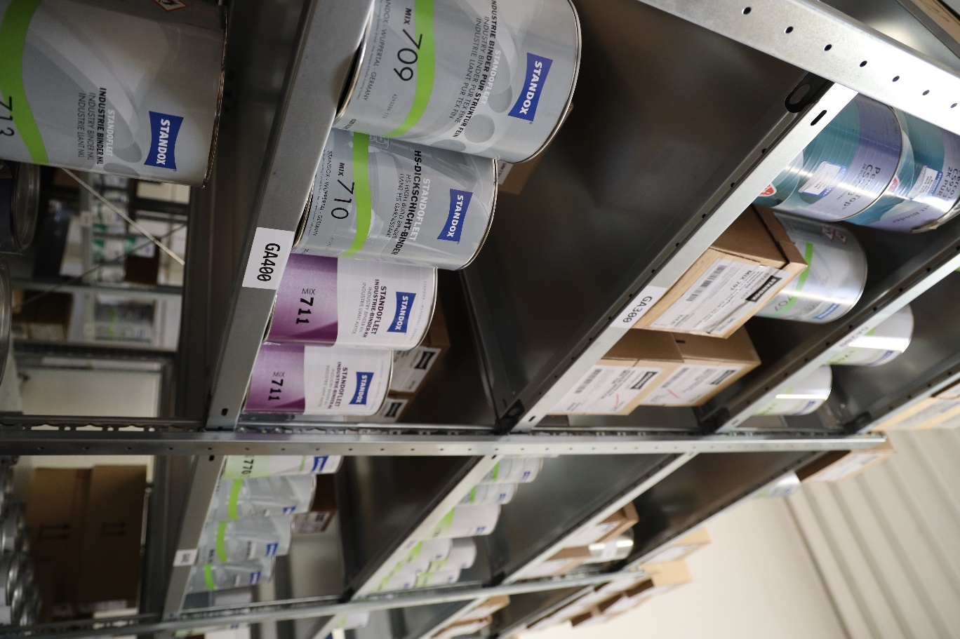

**Bildunterschrift:** Im Lager von Burmeister ist eine große Auswahl an Produkten von Standox vorrätig.

Die Fotos können Sie [hier](https://k1-agentur.de/standox/) herunterladen.

|  |
| --- |
| **PRESSEKONTAKT**  **Yasmin Armbruster**  Standox GmbH  Tel.: +49 (0)202 529-2577  E-Mail: yasmin.armbruster@axalta.com  www.standox.de |